Projectfiche: Verwondering over het heelal
Info: Het STEM-project “STEM-verwondering over het heelal” heeft als doel de leerlingen te verwonderen over het heelal. Dit vanuit verschillende vakken, namelijk wiskunde, fysica, chemie, techniek en Engels.  Tijdsbesteding: 10-15 uur  Doelgroep: Secundair onderwijs, 1 ste graad – jaar 2 – A-stroom. | 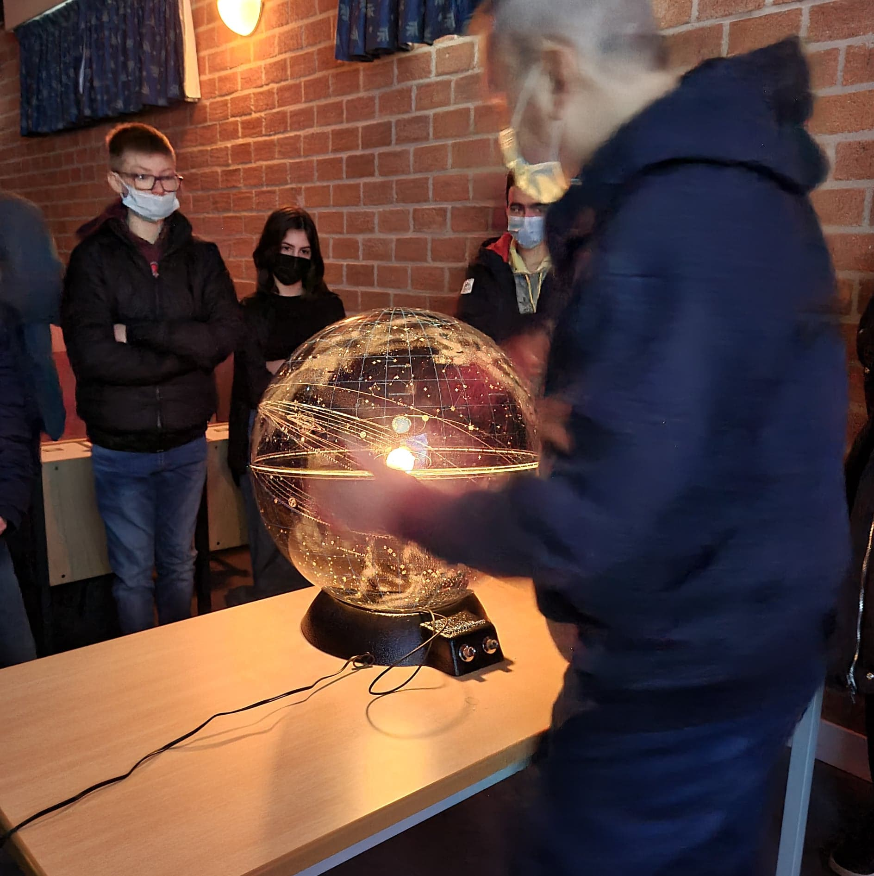  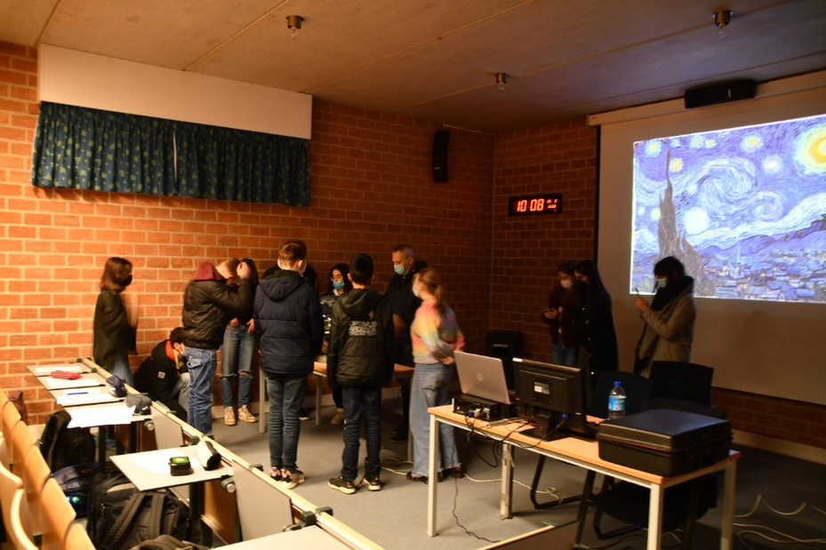
Overkoepelend thema: het heelal
Keywords: de telescoop, exoplaneten (exoplanets), planeten, satellieten (satellites), conjunctie, zwaartekracht
Centrale uitdaging

Ervoor zorgen dat de leerlingen verwonderd en geënthousiasmeerd worden tijdens de lessen.

Korte samenvatting:
In dit project worden leerlingen geënthousiasmeerd en verwonderen ze zich over verschillende aspecten van het heelal. Dit gebeurt doordat er elke les een nieuw onderwerp/verschijnsel uit het heelal wordt besproken.
Doorheen de lessen wordt er gebruik gemaakt van blended learning. Dit betekent dat de leerlingen met verschillende leervormen aan de slag gaan. Zo wordt er gebruik gemaakt van apps, websites, proefjes, online games en nog veel meer om de leerstof op een leuke manier over te brengen.

Dit pakken we aan door een aantal interessante thema's aan bod te laten komen:
- Grote conjunctie van Jupiter en Saturnus
- Ontstaan van de telescoop
- Exoplaneten
- Satellieten
- Urania mobiel

Bouwstenen

Nog aanpassen: alleen titels!

Eindtermen en leerplandoelen

Eindtermen
ET 6.48 Veilige en duurzame manier werken | Materialen en stoffen correct gebruiken.  De richtlijnen rond veiligheid in het labo naleven.  Duurzaam omgaan met materialen en stoffen.  Ordelijk werken.  Verantwoord omgaan met biologisch en chemisch afval.
ET 6.57 Wisselwerking STEM-disciplines | De leerlingen onderzoeken aan de hand van concrete maatschappelijke uitdagingen de wisselwerking tussen STEM-disciplines onderling en tussen STEM-disciplines met de maatschappij.
Leerplandoelen
LPD S9 | De leerlingen onderzoeken aan de hand van concrete maatschappelijke uitdagingen de wisselwerking tussen natuurwetenschappen, technische wetenschappen, wiskunde en de maatschappij. Wiskunde, wetenschappen en technologie als onderdeel van culturele ontwikkeling. Belang van interdisciplinariteit en Multi perspectiviteit.
LPD S3 | De leerlingen gebruiken met de nodige nauwkeurigheid meetinstrumenten en hulpmiddelen om te observeren, te meten, te experimenteren en te onderzoeken in natuurwetenschappelijke, technologische en STEM-contexten.

Volledige materiaallijst

- Kaartjes geschiedenis telescoop
- Water
- Gekookt water
- Slaolie
- Zeepvrije staalwol
- 4 plastiek bekers
- Stift
- Papier
- Lamp
- Pvc-buis
- Iets voor Pvc-buis op zijn plaats te houden
- Balletje met touwtje aan (maak dit zelf met behulp van Play-doh)
- Touw
- Play doh
- Wit scherm
- iPad's
- Computers

Categorie: ⌧1 ⌧ 2 ⌧3 ◻ 4

- Categorie 1 : de ontwikkelaars vinden dat het materiaal klaar is voor eerste gebruik. - Categorie 2: het materiaal is nagelezen door ‘critical friends’ en aangepast aan de feedback - Categorie 3: het materiaal is reeds gebruikt in één of meerdere testscholen en is aangepast aan ervaringen opgedaan in die scholen. - Categorie 4: het materiaal is meermaals gebruikt en heeft een zekere staat van maturiteit bereikt.

